Инструкция для родителей по зачислению детей в 1-й класс через госуслуги.
- https://gosuslugi.bashkortostan.ru/ - ссылка на сайт госуслуги
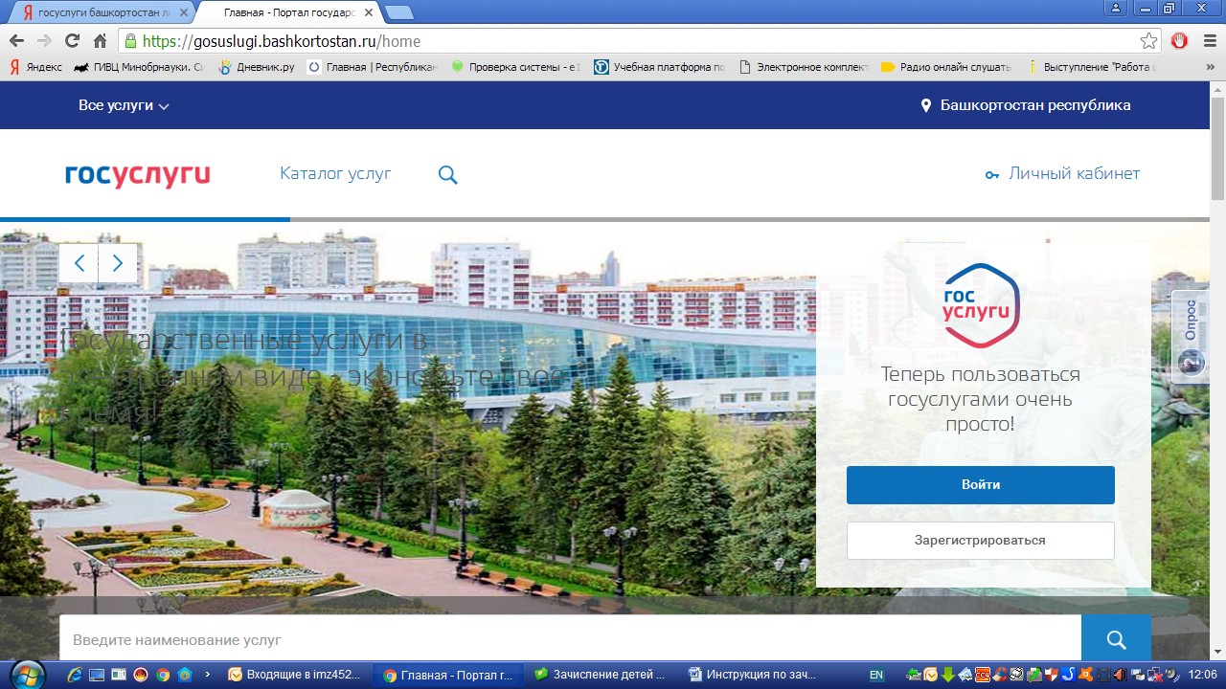
- Если вы не зарегистрированы, нужно зарегистрироваться.
- Если есть логин и пароль, нажимаем войти и вводим данные.
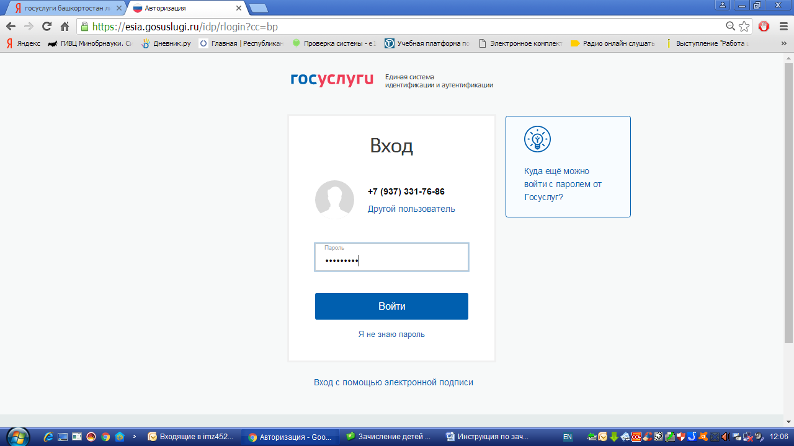

- Далее попадаем на главную страницу сайта.
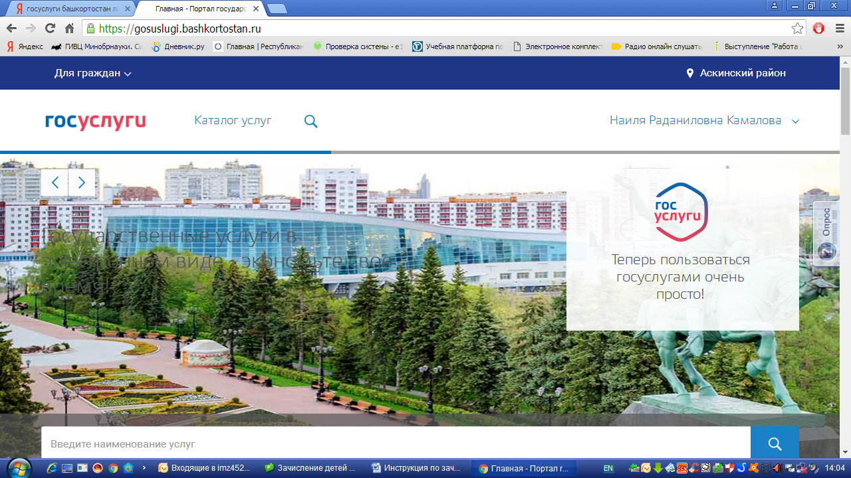
- Выбираем каталог услуг, или в нижний части главной страницы популярные услуги и выбираем услугу, зачисление детей в муниципальные общеобразоватлеьные учреждения.
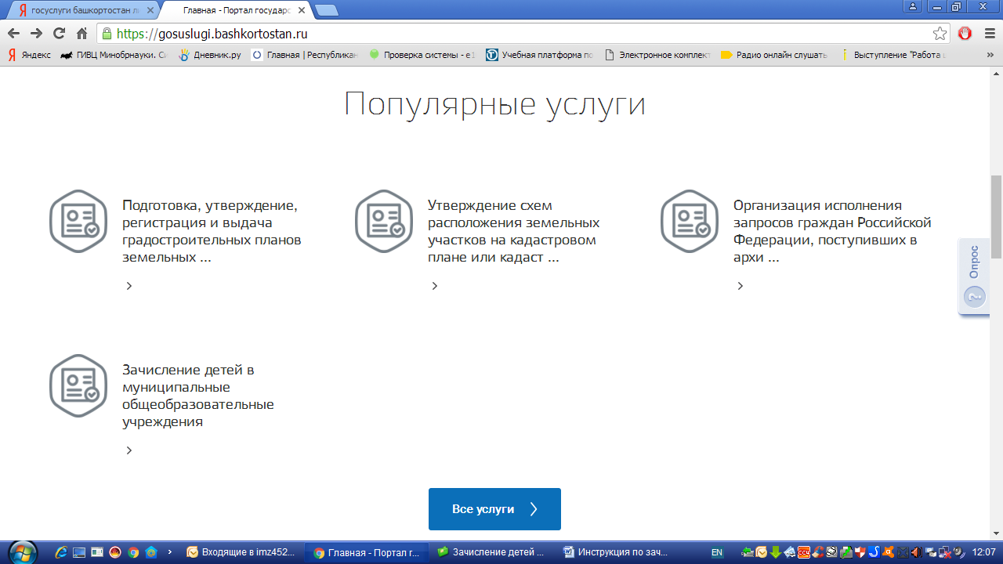

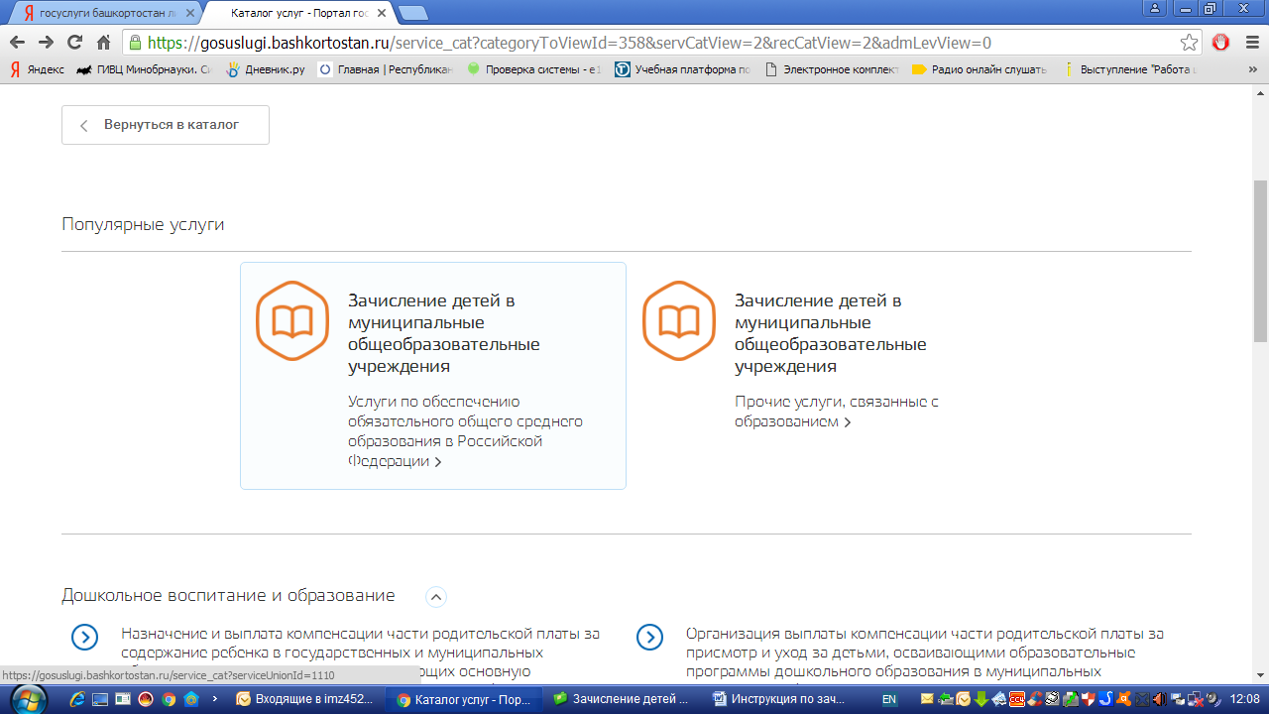
- Нажимаем кнопку получить услугу
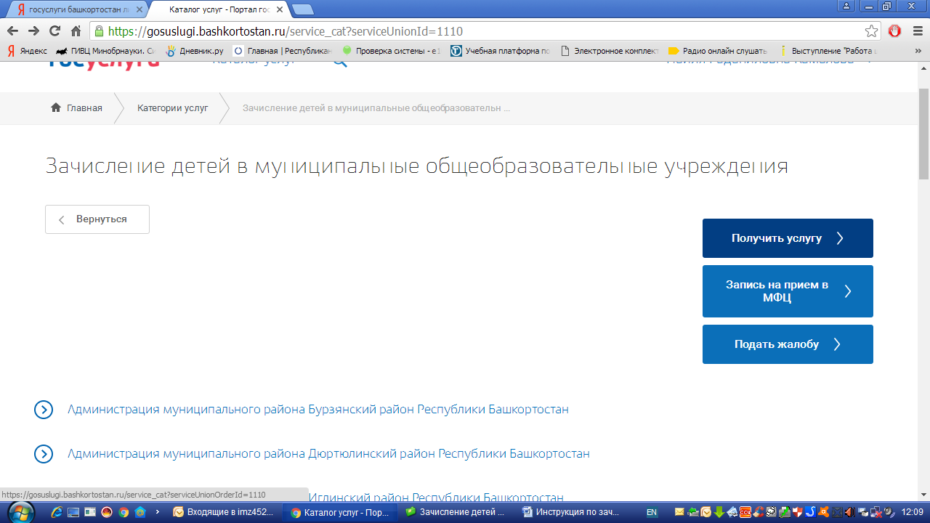

- Выбираем цель обращения, это зачисление в 1 класс (Смотрим район, чтоб был Аскинский район), нажимаем продолжить.

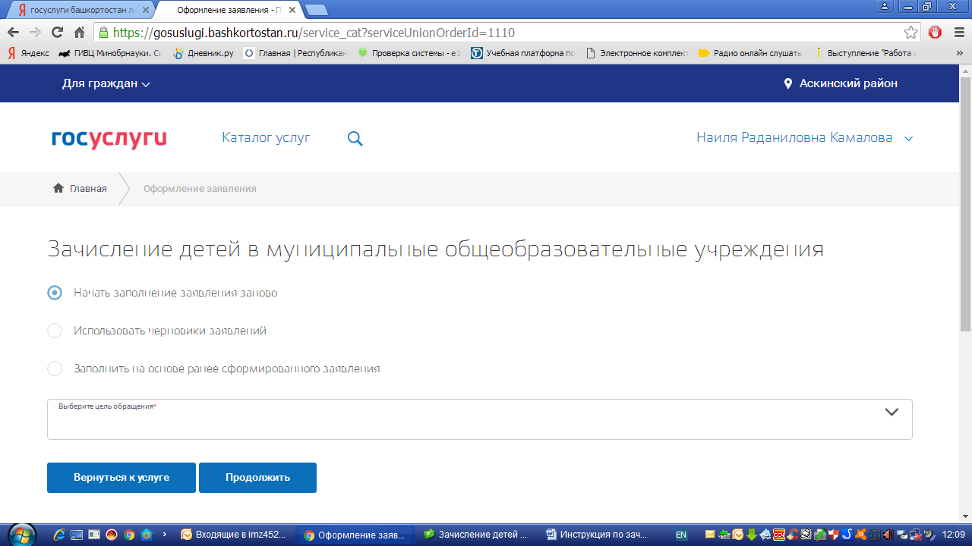

- Указываете, что являетесь гражданином РФ-далее
Далее заполняем сведения о заявителе, и все формы, сохраняем и отправляем.

